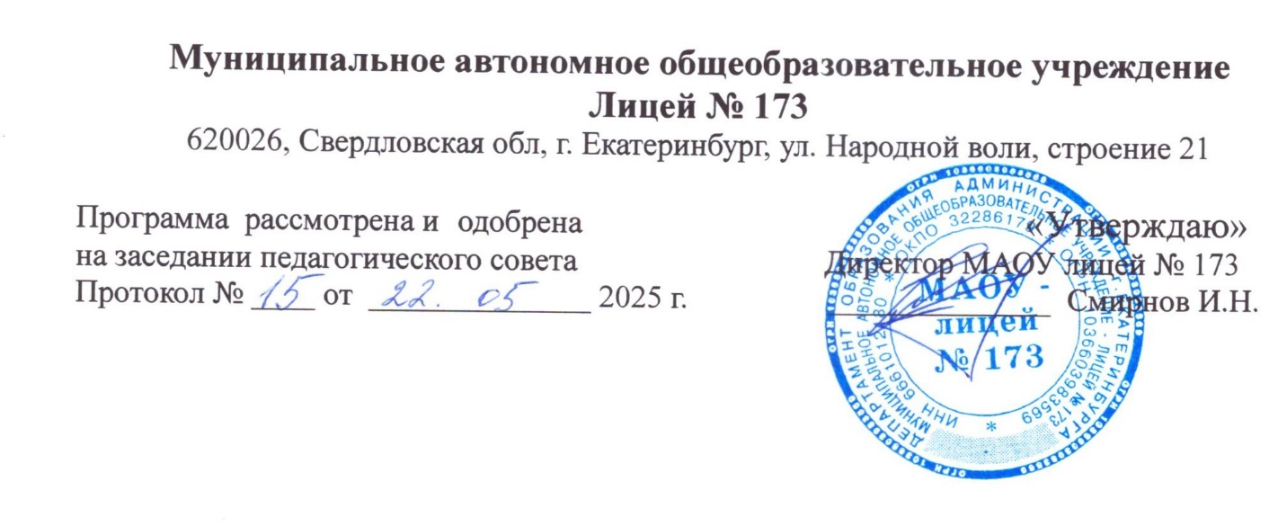

**КАЛЕНДАРНЫЙ ПЛАН ВОСПИТАТЕЛЬНОЙ РАБОТЫ**

**ГОРОДСКОГО ОЗДОРОВИТЕЛЬНОГО ЛАГЕРЯ**

**С ДНЕВНЫМ ПРЕБЫВАНИЕМ ДЕТЕЙ**

**«Время юных героев»**

**НА БАЗЕ МАОУ Лицей № 173**

**на 2025 год**

**КАЛЕНДАРНЫЙ ПЛАН ВОСПИТАТЕЛЬНОЙ РАБОТЫ**

**ГОРОДСКОГО ОЗДОРОВИТЕЛЬНОГО ЛАГЕРЯ**

**С ДНЕВНЫМ ПРЕБЫВАНИЕМ ДЕТЕЙ**

**«Время юных героев»**

**НА БАЗЕ МАОУ Лицей № 173**

**на 2025 год**

Календарный план воспитательной работы детского лагеря составлен с целью конкретизации форм, видов воспитательной деятельности и организации единого пространства воспитательной работы детского лагеря.

План разделен на модули, которые отражают направления воспитательной работы детского лагеря в соответствии с Программой воспитания и определяет уровни проведения мероприятий.

2025 год – Год защитника Отечества и 80-летия Великой Победы

2025 год – Год детского отдыха в системе образования

2018-2027 гг. – Десятилетие детства в Российской Федерации

|  |  |  |  |  |  |
| --- | --- | --- | --- | --- | --- |
| № п/п | Наименование мероприятия | Срок проведения | Уровень проведения | | |
| Всероссийский/  региональный | Детский лагерь | Отряд |
| Модуль «Будущее России» | | | | | |
| 1 | 1 июня - День защиты детей | 01.06.25 |  | + |  |
| 2 | Пушкинский день | 11.06.2025 | + |  |  |
| 3 | 12 июня - День России | 11.06.25 | + |  |  |
| Модуль «Ключевые мероприятия детского лагеря» | | | | | |
| 4 | Торжественное открытие и закрытие смены | 02.06.25  23.06.25 |  | + |  |
| 5 | Торжественная церемония подъема Государственного флага Российской Федерации | Еженедельно |  | + |  |
| 6 | Тематические и спортивные  праздники, творческие  фестивали | Согласно плана-сетки |  | + |  |
| Модуль «Отрядная работа» | | | | | |
| 7 | Планирование и проведение отрядной деятельности | Ежедневно |  |  | + |
| 8 | Участие в общелагерных мероприятиях | Согласно плана-сетки |  | + |  |
| 9 | Принятие законов и правил отряда, а также символов, названия, девиза, эмблемы, песни | Ежедневно |  |  | + |
| 10 | Аналитическая работа с детьми: анализ дня, анализ ситуации, мероприятия, анализ смены, результатов | Ежедневно |  |  | + |
| Модуль «Коллективно-творческое дело (КТД)» | | | | | |
| 11 | Творческие мастерские «3D ручки» | 02.06.25 |  | + |  |
| 12 | Постановка сценки по сказкам А.С. Пушкина | 11.06.2025 |  | + |  |
| 13 | Конкурс рисунков «Моя планета» | 05.06.23 |  | + |  |
| Модуль «Самоуправление» | | | | | |
| 14 | Организация деятельности дежурных | 02.06.23 |  | + |  |
| Модуль «Дополнительное образование» | | | | | |
| 15 | Конкурс легоконструирования | В течение смены |  | + |  |
| Модуль «Здоровый образ жизни» | | | | | |
| 16 | Физкультурно-спортивные мероприятия: зарядка, спортивные соревнования, эстафеты, спортивные часы | В течение смены |  | + |  |
| 17 | Спортивно-оздоровительные события и мероприятия на свежем воздухе | В течение смены |  | + |  |
| 18 | Просветительские беседы, направленные на профилактику вредных привычек и привлечение интереса детей к занятиям физкультурой и спортом | В течение смены |  | + |  |
| Модуль «Организация предметно-эстетической среды» | | | | | |
| 19 | Оборудование отрядных мест, спортивных и игровых площадок | В начале смены |  | + |  |
| 20 | Оформление отрядных уголков | В начале смены |  |  | + |
| 21 | Событийный дизайн – оформление пространства проведения событий (праздников, церемоний, творческих вечеров, выставок, КТД, отрядных дел и т.п.) | В течение смены |  | + |  |
| 22 | Размещение экспозиций творческих работ детей, фотоотчетов об интересных событиях детском лагере | В течение смены |  | + |  |
| Модуль «Профилактика и безопасность» | | | | | |
| 23 | Инструктажи по технике безопасности, профилактике детского дорожно-транспортного травматизма, пожарной безопасности | Ежедневно |  | + | + |
| Модуль «Работа с вожатыми/воспитателями» | | | | | |
| 24 | Прохождение курсов повышения квалификации воспитателями | До 01.06.23 |  | + |  |
| 25 | Инструктивные совещания | В течение смены |  | + |  |
| Модуль «Работа с родителями» | | | | | |
| 26 | Проведение родительского собрания | Май, 2025 г. |  | + |  |
| 27 | Индивидуальное консультирование c целью координации воспитательных усилий педагогов и родителей | По запросу |  | + | + |
| Модуль «Экскурсии и походы» | | | | | |
| 28 | Планетарий | 03.06.2025 |  | + |  |
| 29 | Крокодиловая ферма | 19.06 |  | + |  |
| Модуль «Профориентация» | | | | | |
| 30 | День Спасайкина. Беседа о профессии пожарного | в течение смены |  | + |  |
| 31 | День здоровья и спорта. Беседа ФАП | в течение смены |  | + |  |
| Модуль «Детское медиа-пространство» | | | | | |
| 32 | Создание и распространение текстовой, аудио и видеоинформации | В течение смены |  | + |  |
|  |  |  |  |  |  |
| Модуль «Цифровая среда воспитания» | | | | | |
| 33 | Онлайн-мероприятия в официальных группах в социальных сетях | В течение смены | + |  |  |
| 34 | Участие детей в региональных или всероссийских конкурсах детских медиа | В течение смены | + |  |  |
| Модуль «Социальное партнерство» | | | | | |
| 35 | Посещение музея Бажова | В течение смены |  | + |  |
| 36 | Посещение развлекательного комплекса Фэнтази град | В течение смены |  | + |  |